移动端小窝捧场执行案

|  |  |  |  |
| --- | --- | --- | --- |
| 版本 | 更新时间 | 更新内容 | 更新人 |
| V1.0 | 2015-6-29 | 1. 后援团团员进入小窝捧场界面，自动领取团务，文档3.3.4.1 2. 团务完成，自动发放奖励弹框，文档3.3.4.1 3. 小窝宝箱按钮，增加已领取按钮，文档3.3.4.3 4. 小窝捧场界面的数据信息，需实时刷新 | 赵月 |
| V0.2 | 2015-6-2 | 1. 补充说明小窝宝箱激活状态下的按钮形式，文档3.3.4.3 2. 超级捧场卡不出现在礼物盒里，文档2.1 3. 小窝任务发布规则、小窝任务内容补充说明、小窝任务与宝箱奖励。文档2.2 4. 补充小窝成长说明，文档3.1 5. 小窝任务推送信息（人不在游戏内情况），推送信息设置。文档3.2.2 6. 3.3.3.1&3.3.3.2,成功捧场后提示框 | 赵月 |
| V0.1 | 2015-5-29 |  | 赵月 |

1. 概述
   1. 目的

* 在移动端上同步PC端小窝中的“小窝捧场”功能，保证用户完整体验
  1. 设计概述
* 在移动端上增加“小窝捧场”入口
* 新增一个“小窝捧场”界面
* 同步PC端小窝捧场功能：
* 普通捧场以及超级捧场
* 后援团团务以及小窝宝箱
* 超级捧场记录

1. 移动端小窝捧场
   1. 移动端超级捧场卡礼物

* 移动端视频礼物新增PC端超级捧场礼物“超级捧场卡”，需要用移动端的既有方式支持小窝的赠送礼物功能
* 即赠送此礼物时，需要像送礼时一样，主播和玩家都能看见超级捧场礼物特效
* 但“超级捧场卡”不会出现在玩家送礼的礼物盒里
* “超级捧场卡”价格为199钻石
* 玩家每次在小窝中进行超级捧场时，相当于支付钻石对主播赠送了一个“超级捧场卡”
* 如果玩家的钻石不足，需要弹出既有的钻石快捷购买控件，详见UI设计3.3.3.2
  1. 小窝任务
     1. 小窝任务的发布规则
* 只能在主播端发布小窝任务
  + 1. 小窝任务的推送信息
* 小窝主人在PC端发布小窝任务时，
* 根据移动端既有弹框规则，关注这名主播的所有玩家在移动端上，都需要收到一个通知提示框，如果当前不能弹框，舍弃即可，详见UI设计3.2.2
  + 1. 小窝任务内容及完成条件
* 移动端需要支持PC端的所有小窝任务
* 其中或者特别的，如下任务方式做特殊说明
* 任务内容是献N次付费礼物
* 那么，任务激活后，PC端，献N次消耗炫贝的礼物或移动端，献N次消耗钻石的礼物，都可以完成此任务
  + 1. 小窝任务与小窝宝箱奖励
* 移动端小窝任务与小窝宝箱奖励分新旧奖池
* 老奖池，适用于老用户。
* 支持既有的游戏物品奖励
* 新奖池，适用于新角色
* 支持梦幻币、经验、梦幻币礼物这3种奖励
  1. 超级捧场记录
* 移动端的每个小窝中，超级捧场记录只显示超级捧场次数最多的前100名玩家

1. UI设计
   1. 我的小窝成长说明

* 移动端小窝成长界面中成长说明，增加二条描述
* “4. 进行普通捧场或高级捧场”
* “5. 完成后援团团务”
* 示意图如下：

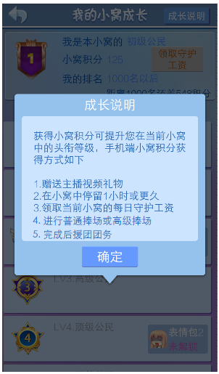

* 1. 移动端小窝捧场入口
     1. 小窝房间内

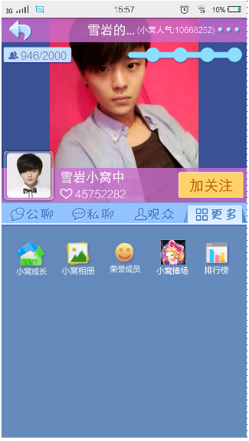

* 如上图所示，在小窝房间“更多”分页里，新增一个“小窝捧场”按钮
* 小窝捧场按钮位于荣誉成员的后面，排行榜的前面
* 捧场图标：可由美术设计
* 按钮名称：小窝捧场
* 不管主播是否直播，都显示此按钮，点击后会进入“小窝捧场界面”
  + 1. 小窝任务推送信息
* 当主播在自己小窝发布小窝任务时
* 所有关注这个主播，在游戏内且不处于当前小窝的移动端玩家会收到提示框，如下所示

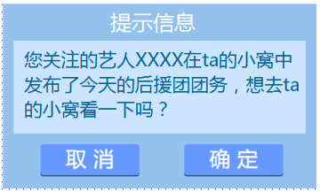

* 提示框中的描述文字为：您关注的艺人XXXX在ta的小窝中发布了今天的后援团团务，想去ta的小窝看一下吗？（XXXX为主播昵称
* 按钮跳转规则：
* 点击取消，留在当前页面
* 点击确定，进入主播小窝
* 所有关注这个主播，不在游戏内的玩家，移动端上会收到一条信鸽提醒：“您关注的艺人XXXX在ta的小窝中发布了今天的后援团团务，想去ta的小窝看一下吗？”
* 点击后，打开游戏客户端
* 处于当前小窝的玩家不会收到这个提示框
  + - 1. 设置界面
* 为玩家提供一个全局开关，来控制是否接受小窝任务消息的推送
* 在设置界面，将小窝任务通知与主播任务通知的设置，放在同一个操作项上，同时控制两者的消息推送
* 如下图所示：

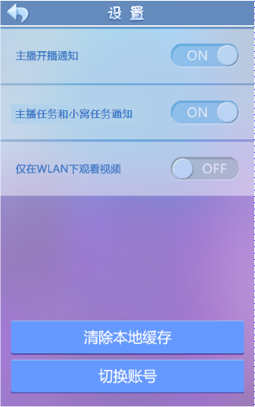

* 1. 小窝捧场界面
* 小窝捧场界面的数据信息需要实时刷新

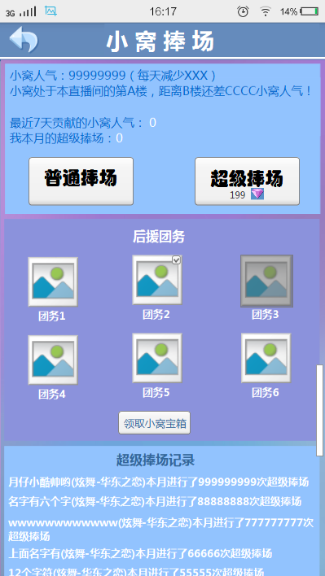

* + 1. 顶栏
* 页面标题：小窝捧场
* 返回键
* 点击返回键，页面回到进入小窝捧场前一页。即文档3.2.1页面
  + 1. 信息区域：
* 小窝人气：XXXXX（每天减少YYY），XXXX为小窝的人气，YYY为每天减少的数量
* 小窝楼层：小窝处于本直播间的第A楼，A为小窝的人气排名
* 前一名信息：
* 处于第1名的显示：这里是本直播间人气最高的小窝！
* 剩余名次的显示：距离B楼还差CCCC小窝人气！，B为前一个排名，CCCC为逻辑部分的人气差距
* 我最近7天贡献的小窝人气：
* 无贡献时，显示0
* 有贡献时，显示具体贡献的小窝人气
* 我本月的超级捧场：
* 没有超级捧场，显示0
* 有超级捧场时，显示相应次数
* 最多显示10位数。超过10位数，显示“1234567899…”
  + 1. 捧场按钮
       1. 普通捧场按钮
* **梦工厂的VIP玩家、主播的守护、主播的后援团成员，**可进行普通捧场
* 玩家在某个小窝捧场页面，点击普通捧场按钮后，弹出提示框

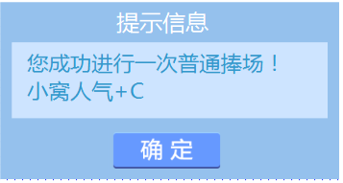

* 提示框样式：文字提示框
* 标题：提示信息
* 提示内容：您成功进行了一次普通捧场！

小窝人气+C （C根据配置来定）

* 按钮：“确定”
* 点击后，提示框消失，返回小窝捧场页面
* 此小窝捧场页面，“普通捧场”按钮变成“今日已捧场”按钮，并置灰不可点，如下图所示：

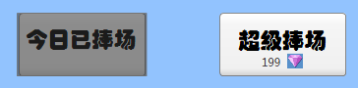

* **不属于上述三类成员的玩家**，点击普通捧场按钮后，会弹出如下提示框

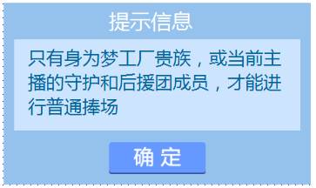

* 提示框样式：文字提示框
* 标题：提示信息
* 提示内容：只有身为梦工厂贵族，或当前主播的守护和后援团成员，才能进行普通捧场
* 按钮：“确定”
* 点击后，提示框消失，返回小窝捧场页面
* “普通捧场”按钮无变化，可点
  + - 1. 超级捧场按钮
* 所有玩家都可以点击此按钮
* **钻石不足情况：**

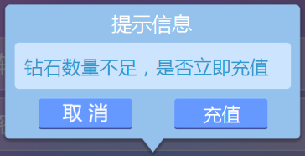

* 提示框样式：文字提示框
* 标题：提示信息
* 提示内容：钻石数量不足，是否立即充值
* 按钮：“充值”、“取消”
* **点击充值，**弹出钻石充值页面（在钻石充值页面，点击充值/取消按钮后，都会回到钻石不足提示框弹出的前一个操作页面）
* **点击取消，**提示框关闭，跳转至上一次操作的页面
* “超级捧场”按钮无变化，可点
* **钻石充足情况：**
* 点击“超级捧场”后，直接扣除钻石，并在当前页面上播放一次超级捧场卡的礼物使用特效
* 礼物特效结束后，弹出提示框：

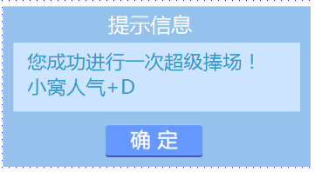

* 提示框样式：文字提示框
* 标题：提示信息
* 提示内容：您成功进行了一次超级捧场！
* 小窝人气+D （D根据配置来定）
* 按钮：“确定”
* 点击后，提示框消失，返回小窝捧场页面
* “超级捧场”按钮无变化，可继续消耗钻石进行捧场
* 玩家在送超级捧场卡时，在该小窝房间的其他玩家
* 能看见超级捧场卡礼物特效
* 且公聊区生成一条系统消息：“玩家昵称（来源）在小窝中进行了一次元气满满的超级捧场！”
  + 1. 后援团团务
       1. 玩家加入后援团
* **主播未发布团务，**示意图如下：

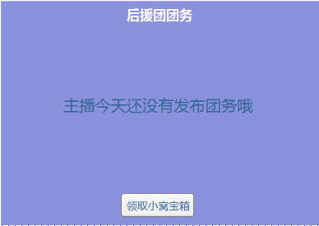

* 标题：后援团团务
* 团务1-6图标都不显示
* 文字提示：主播今天还没有发布团务哦
* 领取小窝宝箱状态：未激活。详见3.3.4.3
* **主播发布团务，**
* 玩家进入小窝捧场界面时，若主播发布了团务，则自动领取所有团务，示意图如下：

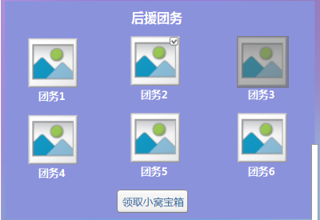

* 团务显示：

|  |  |  |  |  |
| --- | --- | --- | --- | --- |
| **团务状态** | **条件** | **图标状态** | **示意图** | **领取小窝宝箱状态** |
| 未点亮状态 | 此任务今天内没有被任何玩家完成过 | 置灰  可点 | 团务3 | 未激活 |
| 点亮状态 | 此任务今天内被至少1个玩家完成了 | 正常显示  可点 | 团务1 | 已激活 |
| 自己点亮状态 | 玩家自己也完成了这个团务, 自动颁发奖励后，处于此状态 | 图标正常显示，右上角出现“√”  可点 | 团务2 | 已激活 |

* **未点亮状态的团务，**点击后文字提示框内容如下：

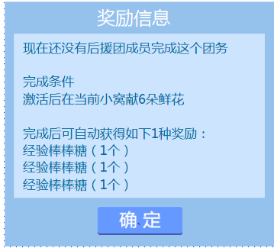

* 标题：奖励信息
* 文字内容：
* 团务状态：现在还没有后援团成员完成这个任务
* 完成条件
* 任务内容：根据配置显示具体的任务内容
* 奖励：根据配置显示具体内容
* 点击确定按钮后，提示框消失，返回小窝捧场页面
* **点亮状态的团务**，点击后文字提示框内容如下：

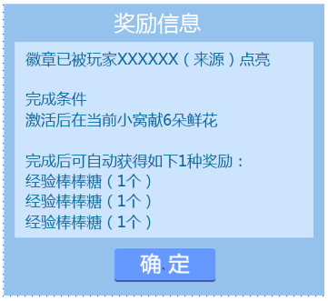

* 标题：奖励信息
* 文字内容：
* 团务状态：徽章已被玩家昵称（来源）点亮
* 若此行内容过长，1行显示不下时，可适当调节成2行内容显示。
* 完成条件
* 任务内容：根据配置显示具体的任务内容
* 奖励：根据配置显示具体内容
* 点击确定按钮后，提示框消失，返回小窝捧场页面
* **团务点亮且自己也完成该团务**，点击后文字提示框内容如下：

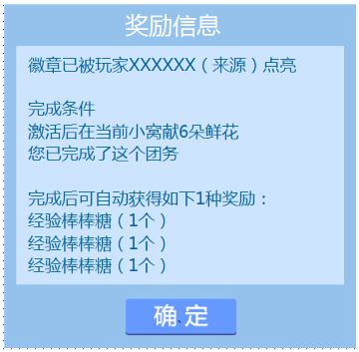

* 标题：奖励信息
* 文字内容：
* 团务状态：徽章已被玩家昵称（来源）点亮
* 若此行内容过长，1行显示不下时，可适当调节成2行内容显示
* 完成条件
* 任务内容：根据配置显示具体的任务内容
* 您已完成了这个团务
* 奖励：根据配置显示具体内容
* 点击确定按钮后，提示框消失，返回小窝捧场页面
* 玩家在该小窝房间内完成团务后，自动弹出发放奖励的弹框：

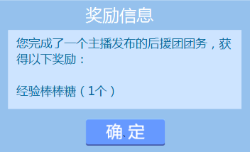

* 标题：奖励信息
* 文字内容：
* 您完成了一个主播发布的后援团团务，获得以下奖励：完成条件
* 奖励：根据配置显示具体内容
* 点击确定按钮后，提示框消失，留在当前界面
* 弹出这个提示框后，小窝捧场界面的团务按钮变成**团务点亮且自己也完成该团务状态**
  + - 1. 玩家未加入后援团

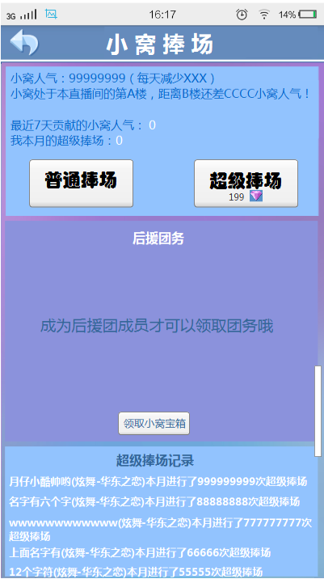

* 若玩家未加入后援团，则在小窝捧场界面，如上图所示：
* 标题：后援团团务
* 提示语：成为后援团成员才可以领取团务哦
* “领取小窝宝箱”按钮未激活。详见3.3.4.3
  + - 1. 小窝宝箱：

|  |  |  |  |
| --- | --- | --- | --- |
| **小窝宝箱状态** | **条件** | **图标状态** | **示意图** |
| 未激活 | 1. 未加入后援团 2. 后援团成员,主播未发布任务 3. 后援团成员,主播已发布任务，但全部团务未点亮 | 可点  点击后，弹出相应提示框 |  |
| 已激活 | 今天团务徽章被全部点亮，可领取小窝宝箱奖励 | 可点，  按钮底纹变色，字体变色，显示已激活的状态 |  |
| 已领取 | 已领取过小宝箱奖励 | 可点，  按钮文字：已领取  按钮底纹变色，字体变色，显示已领取的状态 |  |

|  |  |  |  |  |  |  |
| --- | --- | --- | --- | --- | --- | --- |
| **弹框条件** | **提示框样式** | **提示标题** | **提示内容** | **按钮** | **示意图** | **按钮跳转** |
| 小窝宝箱未激活:  未加入后援团 | 文字提示框 | 提示信息 | 成为后援团成员后才可以领取团务哦 | 确定 |  | 点击确定后，提示框消失，回到小窝捧场界面 |
| 小窝宝箱未激活:  后援团成员 | 文字提示框 | 提示信息 | 如示意图所示：  点亮全部团务徽章后，将获得以下奖励中  的1种：  奖励内容（根据奖励配置） | 确定 |  |
| 小窝宝箱已激活 | 文字提示框 | 奖励信息 | 如示意图所示：  经过大家的努力，小窝宝箱终于被打开了，您获得如下奖励：奖励内容（根据奖励配置） | 确定 |  |
| 小窝宝箱奖励已经领取 | 文字提示框 | 奖励信息 | 如示意图所示：今天已经领取过小窝宝箱了 | 确定 |  |

* + 1. 超级捧场记录

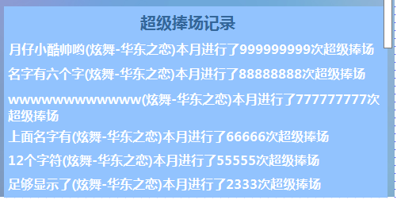

* 标题：超级捧场记录
* 信息内容：
* “玩家昵称（来源）本月进行了YY次超级捧场”（次数为逻辑部分每个1号清空的超级捧场次数）
* YY最多显示10位数。超过10位数，显示“1234567899…”
* 若显示内容太长，1行显示不下时，可适当调节成2行内容显示
* 如果没有人捧场，那么只显示“超级捧场记录”标题，其他内容为空，不显示任何文字
* 刷新规则：
* 实时刷新
* 加载规则：
* 移动端仅可查看超级捧场次数最多的前100名玩家数据
* 每次加载20名，滑动到底后，显示加载更多，继续加载后20名数据，交互同观众列表的“加载更多”
* 当加载到100名后，底部显示系统文字“手机端仅可查看前100名数据”
* 显示不下用下拉控件来进行上下滑动（滑动是除顶栏外，整个小窝捧场界面一起上下滑动）
* 排序规则：
* 捧场次数由多到少排序
* 次数相同，按玩家ID来排序